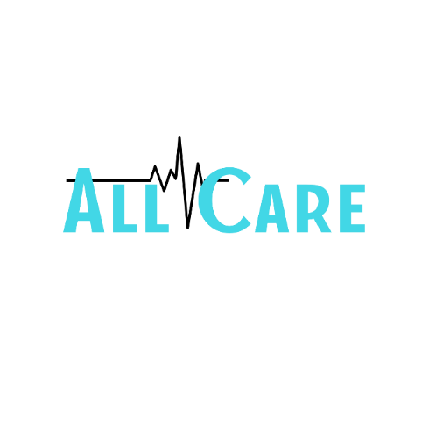
Patient Medical History Questionnaire
Kwestionariusz medyczny

NAME AND SURNAME
Imię i nazwisko:
DOB  Data urodzenia | MOBILE NUMBER  Numer telefonu
ADDRESS
Adres

EMAIL

OCUPATION
Zawód
DOCTOR’S NAME AND SURGERY ADDRESS
Adres przychodni oraz nazwisko lekarza prowadzącego
ARE YOU:  Czy |  | ANSWERS / Odpowiedzi
 |  | YES  Tak | NO  Nie | DETAILS  Szczegóły
Pregnant?
Jesteś w ciąży?
Attending or receiving treatment from a doctor,
hospital, clinic or specialist?
Przebywasz obecnie pod opieką lekarza,
szpitala, kliniki czy specjalisty?
Taking any medicines from your doctor?
Zażywasz jakieś lekarstwa?
Taking or have you taken steroids in the last 2
years?
Przyjmujesz lub przyjmowałeś sterydy w ciągu ostatnich 2 latach?
Allergic to any medicine,materials or food?
Masz uczulenie lub nietolerancję na jakiekolwiek leki, materiały lub żywność?

HAVE YOU:
Czy
Had jaundice, liver, kidney disease or hepatitis?
Miałeś żółtaczkę, choroby nerek, wątroby lub zapalenie wątroby?
Had any blood tests?
Miałeś badania krwi?
Ever been told you have a heart murmur or heart problem, blood pressure or hart attack?
Stwierdzono kiedykolwiek, że masz szmery w sercu lub problem z sercem, problemy z ciśnieniem krwi lub przeszedłeś zawał serca?
Had a joint replacement or other implant?
Miałeś przeszczep organu?
Been hospitalized? If ‘YES’ for what and when?
Czy byłeś hospitalizowany? Jeśli „TAK” kiedy i dlaczego?
Next of kin
Imię i nazwisko oraz numer telefonu osoby upoważnionej do kontaktu

DO YOU:  Czy | ANSWERS / Odpowiedzi
 | YES  Tak | NO  Nie | DETAILS  Szczegóły
Have arthritis?
Czy masz zapalenie stawów?
Have a pacemaker?
Masz rozrusznik serca?
Suffer for hay fever, eczema, or any other allergy?
Cierpisz na katar sienny, egzeme lub jakiekolwiek alergie?
Suffer from bronchitis, asthma or any
other chest condition?
Cierpisz na zapalenie oskrzeli, astmę lub jakikolwiek
inne problemu lub bóle w klatce piersiowej?
Have fainting attacks, giddiness, blackouts, or epilepsy?
Masz omdlenia, zawroty głowy, zaćmienia lub padaczkę?
Have diabetes?
Masz cukrzycę?
Bruise easily or persistently bleed following injury, tooth extraction or surgery?
Po urazie Twoje rany łatwo lub uporczywie krwawią, np. po usunięciu zęba lub operacji?
Suffer from any infections diseases(H.I.V, COVID19)
Cierpisz na choroby infekcyjne (H.I.V, COVID19)
Carry a warning card?
Nosisz kartę ostrzegawczą?
Smoke? If ‘YES’ how many each day?
Palisz tytoń? Jeśli „TAK”, ile każdego dnia?
Drink alcohol? If ‘YES’ how many units each week?
Pijesz alkohol? Jeśli „TAK”, ile w ciągu tygodnia?
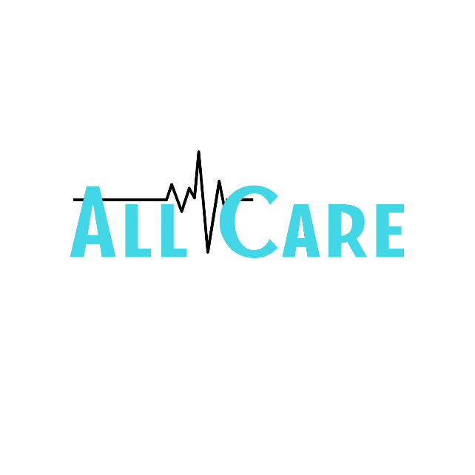

PLEASE NOTE:
We are obliged to inform you that the information we hold about you could be used in various ways. These are listed on the information sheet in our reception. You should read this. By signing this form, you agree to your information being used unless you inform us here.
Jesteśmy zobowiązani do poinformowania Cię, że posiadane przez nas informacje o Tobie mogą być wykorzystywane na różne sposoby. Są one wymienione w arkuszu informacyjnym w naszej recepcji. Powinieneś to przeczytać. Podpisując ten formularz, zgadzasz się na wykorzystanie twoich informacji, chyba że poinformujesz nas tutaj.

SIGNED BY; SELF/PARENT/GUARDIAN
Podpis Rodzic / Opiekun
DATE
Data

HAVE THERE BEEN ANY CHANGES IN YOUR HEALTH SINCE YOUR LAST COURSE OF TREATMENT? Czy zaistniały jakiekolwiek zmiany w Twoim zdrowiu od czasu ostatniej wizyty?

DETAILS / Szczegóły | DETAILS / Szczegóły | DETAILS / Szczegóły | DETAILS / Szczegóły

NOTES / Notatki

